**Part 2 : Melakukan check pada 2222 local host**

Langkah-langkah yang harus dilakukan pada step kali ini

1. Buka virtual box
2. Aktifkan mininet
3. Log in dengan username dan password mininet
4. Ketikkan “ssh –y –l mininet –p 2222 localhost

Hasilnya:

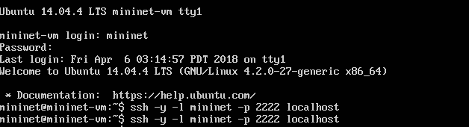

1. Ketikkan sudo apt-get update, sistem akan melakukan update.

Hasilnya:

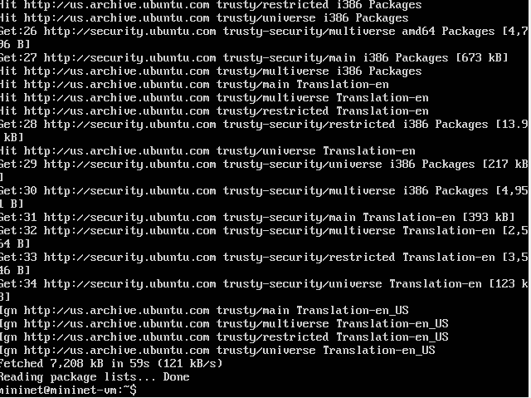

1. Ketikkan lagi “sudo apt-get install tree” untuk menginstall ‘tree’

Hasilnya:

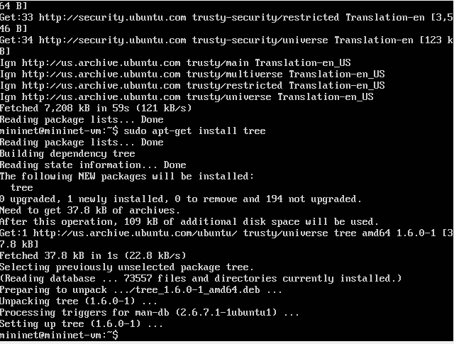

1. Lakukan pengecekan direktori dengan cara ketikkan ‘ tree –L 1”

Hasilnya :

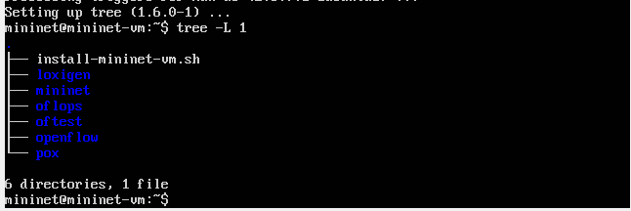

1. Lakukan lagi pengecekan pada direktori lainnya dengan mengetik ‘tree –L 2’, pada komputer saya, direktori ini memiliki 65 direktori, dan 166 files.

Hasil screenshot:

